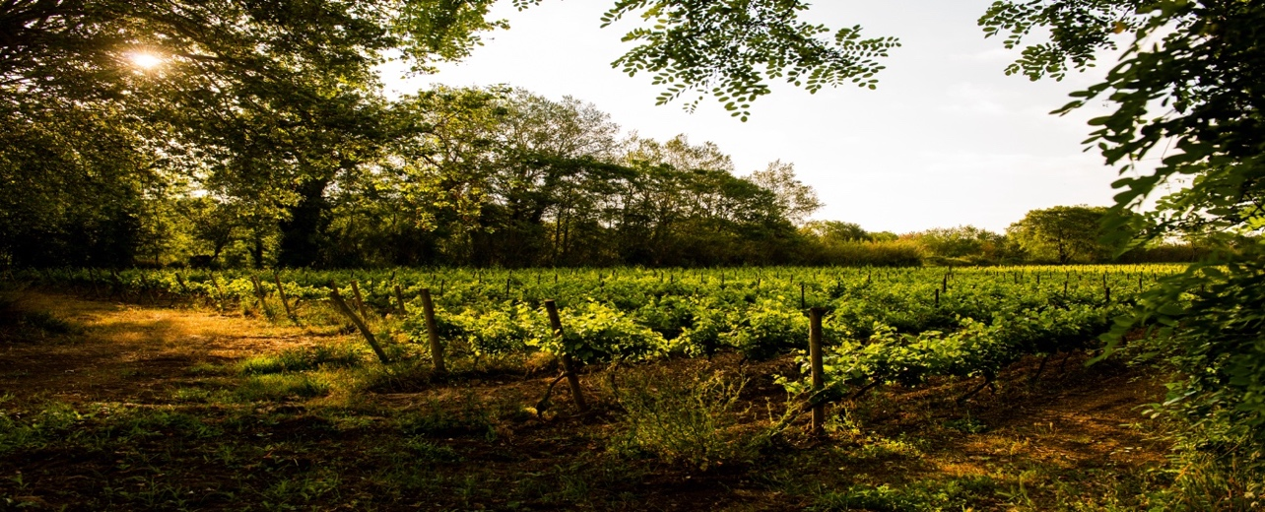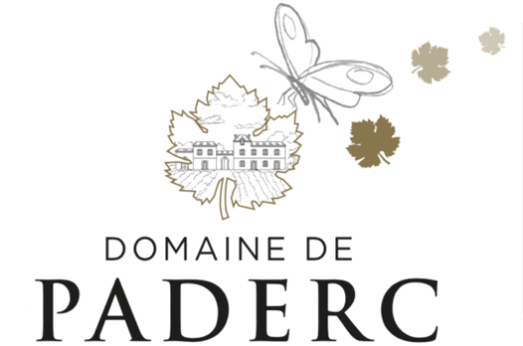



LE PETIT QUI NE MANQUE PADERC – PAYS D’OC

Prestige du DOMAINE DE PADERC – IGP pays d’oc Rosé



### Origines

Niché au cœur du Languedoc sur le village de Servian, ce premier vin bio du Domaine de Paderc en entrainera d’autres.

Ce vin est un assemblage de cépages Pinot / Grenache bio.

### Dégustation

Robe rosé pale avec des reflet bleutés.

Nez complexe aux notes de fruits rouge frais avec des notes de fraise.

Bouche fruité légère et fraiche pour découvrir le rosé autrement .

### A table

Grillade et apéritif d’été , fromage frais et sa confiture de cerises noires.

Servir à 7-8°C.



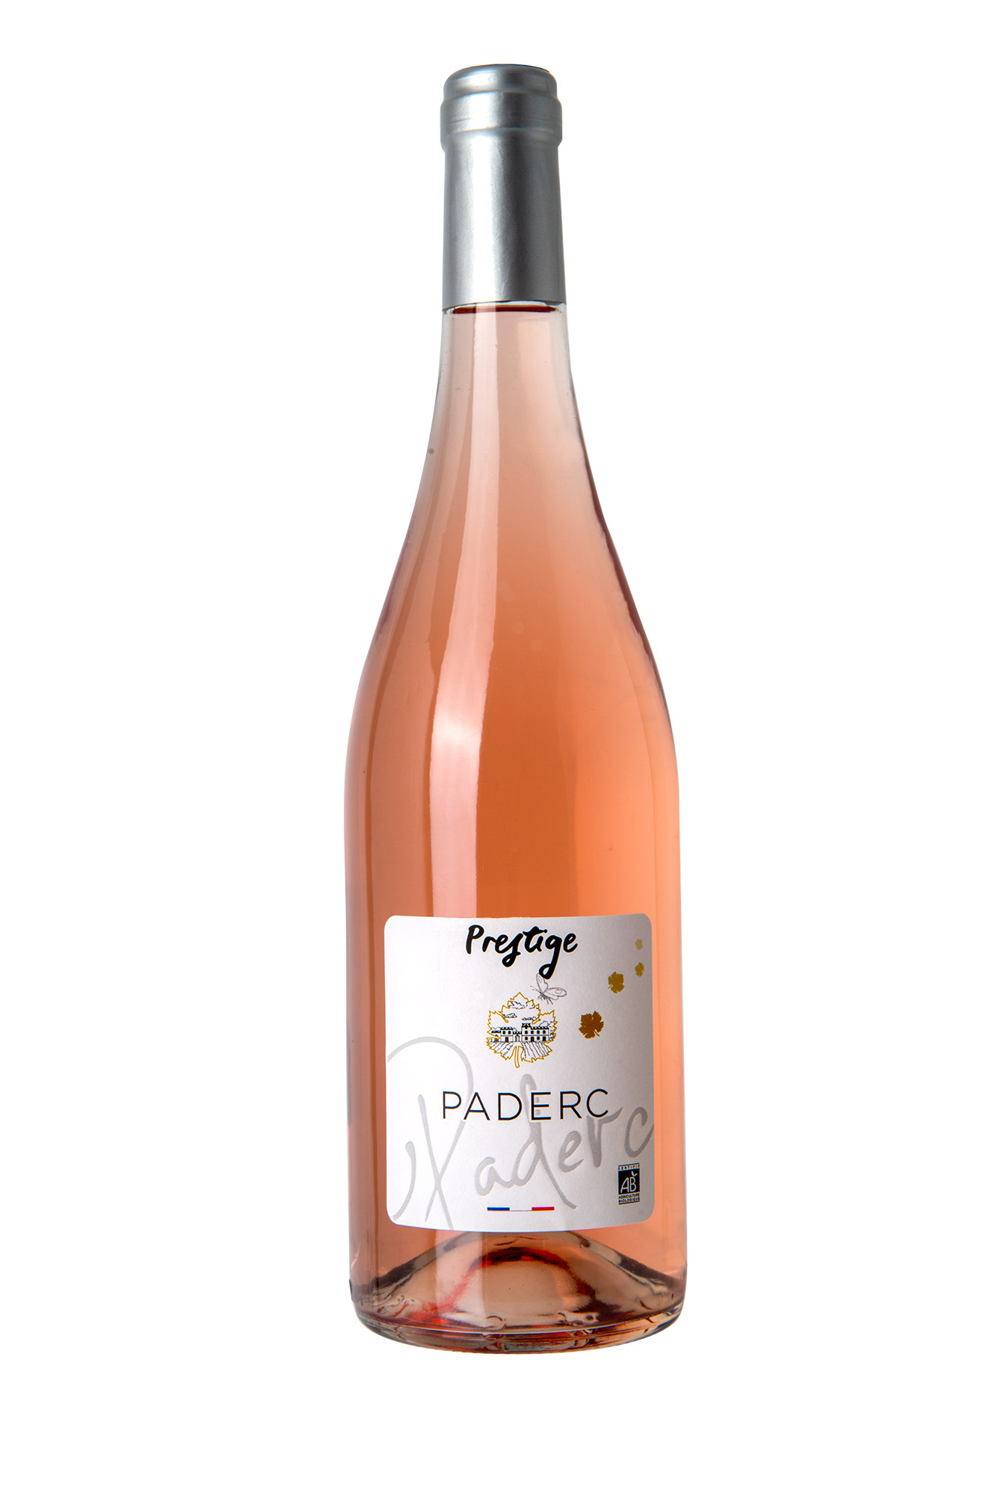



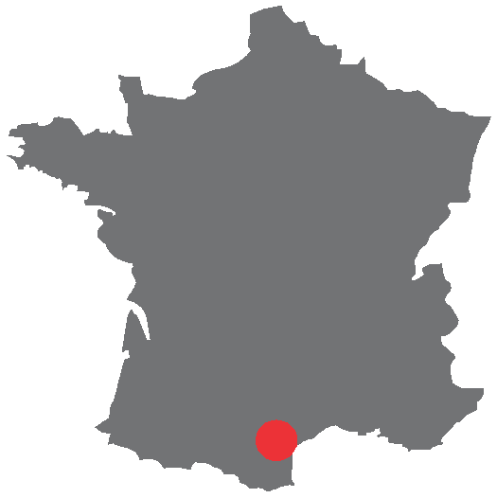

**Domaine de Paderc**

34290 Servian

Tél : 06 75 76 79 12

[Julien.cabanel@domainepaderc.com](mailto:Julien.cabanel@domainepaderc.com)